İşte Yağmurun Oluşması!
Yağmurun oluşmasında 2 işlem gerçekleşiyor. Yoğunlaşma ve buharlaşma. Güneş ışığının etkisi ile her gün yüz binlerce metreküp su buharlaşarak atmosfere doğru yükseliyor. Yükseldikçe soğumaya başlıyor. Öyle biran geliyor ki su buharı ısının çok düşük olduğu bir bölgeye geliyor.
Soğuk hava katmanına rastlayan buhar tanecikleri havadaki toz parçacıklarına tutunarak su damlaları haline dönüşüyor. Bunlar birleşerek bulutları oluşturuyor. Bu su damlacıklarının yeryüzüne düşmesi yani yağmur oluşturması için belirli bir büyüklüğe gelmesi gerekiyor. Bu da yüz binlerce su damlacığının birleşmesi anlamına geliyor. Yeterli büyüklüğe ulaşınca yerçekiminin etkisiyle yere düşmeye başlıyor. Bütün bu anlattığımız işlemler ise ortalama 8 gün sürüyor.
Sizlere bir soru; yağan yağmurun süresi neye bağlıdır? Bir bulutun yarısı yağmur olarak yağar bu da tahminen 30 dakika sürer. Ama bulutlar devamlı oluşursa yağmur günlerce yağar.
Peki hava kapalı olduğu halde bazen yağmur yağmaz bunun sebebi ise; su damlalarının sıcak ve kuru bir hava katmanından geçiyor olmasıdır. Burada su damlaları yeniden buharlaşır ve yağmur oluşmaz.
Hiç dikkatinizi çekti mi bilmiyorum, sağanak yağmur yağarken ilk taneler her zaman daha iridir. Bunun sebebi de yağmur damlalarının yeryüzüne inerken soğuk ve nemli hava ile karşılaşmasıdır. Soğuk ve nemli katmandan geçen damlalar buharlaşmadan yeryüzüne inerler. Bu sırada hacim yönünden büyüdükleri gibi havanın nemini de aldıkları için daha da büyürler. Ve sağanak yağmurda ilk taneler daha büyük olur. Arkadan gelen damlalar ise nemi azalmış bir katmandan geçtikleri için ilk tanelerden daha küçüktür.

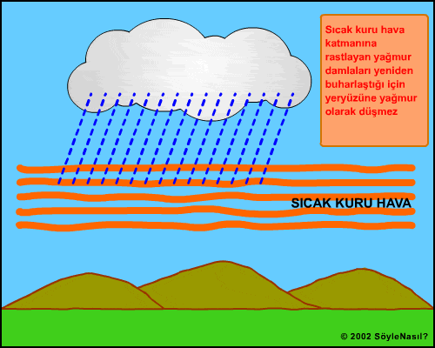

Yağmurun yağması için su damlalarının belirli bir büyüklüğe gelmesi gerektiğin söylemiştik. Bu da damlaların birbiri ile birleşmesi ile olmaktadır. Bu birleşme 2 türlü olur. Çarpışma ile birleşme ve kristalleşme ile birleşme.
1. Çarpışma İle Birleşme:
Buluttaki su tanecikleri rüzgarın etkisi ile bir oraya bir buraya itilirler. Birbirlerine çarptıkça birleşerek su damlacıklarını oluştururlar. Oluşan su damlacıkları da kümeleşerek su damlalarını meydana getirirler. Bu damlalar belirli bir ağırlığa ulaşınca havadan daha ağır hale gelerek yere yağmur olarak düşerler.

2. Kristallesme Yolu İle Birleşme:
Hava sıcaklığı birdenbire düşerse su tanecikleri donarak buz kristallerini oluştururlar. Bu kristaller yere düşerken daha sıcak bir hava katmanının içinden geçer. Burada eriyip yeryüzüne yağmur olarak iner.
Bu yazımızda sizlere yağmurun oluşmasını anlatmaya çalıştık. Yağmur deyip geçmeyin. Bakın öğrendiniz bile nasıl oluştuğunu!

